INDICAÇÃO Nº 2459/2014

Sugere ao Poder Executivo Municipal instalação de um redutor de velocidade (lombada ou semáforo), na Avenida da Amizade, no trecho entre as Ruas Vereador João Chagas e Tomás Biancardi, no bairro Santa Rosa II.

Excelentíssimo Senhor Prefeito Municipal,

Nos termos do Art. 108 do Regimento Interno desta Casa de Leis, dirijo-me a Vossa Excelência para sugerir que, por intermédio do Setor competente, seja executada a instalação de um redutor de velocidade (lombada ou semáforo), na Avenida da Amizade, no trecho entre as Ruas Vereador João Chagas e Tomás Biancardi, no bairro Santa Rosa II.

**Justificativa:**

Os moradores desta via e imediações apelam para que seja instalado um redutor de velocidade neste local, visto que, há muitos veículos que trafegam em alta velocuidade diariamente pela área, colocando em risco crianças e pedestres que passam pelo local.

Plenário “Dr. Tancredo Neves”, em 11 de julho de 2.014.

**Ademir da Silva**

-vereador-

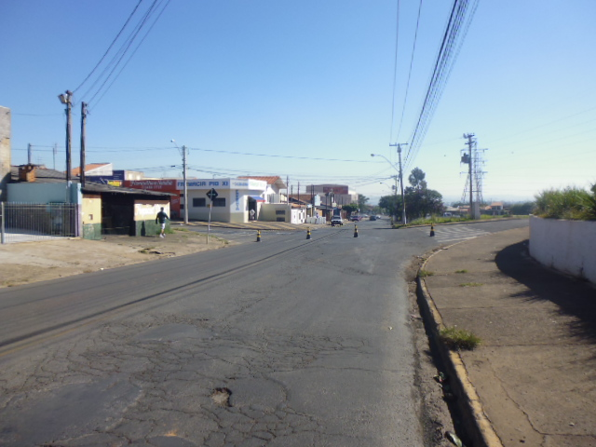

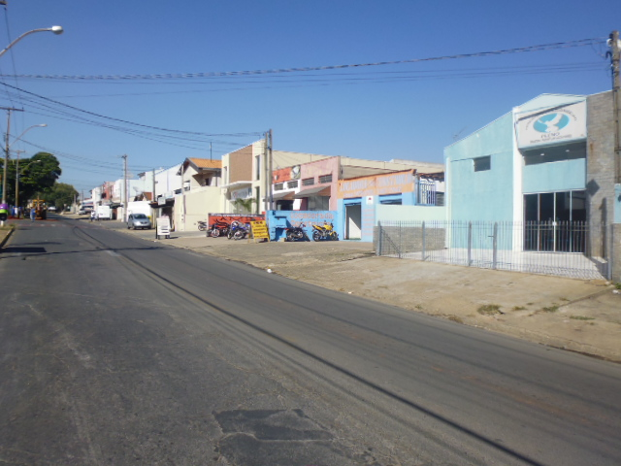

Instalação de um redutor de velocidade (lombada ou semáforo), na Avenida da Amizade, no trecho entre as Ruas Vereador João Chagas e Tomás Biancardi, no bairro Santa Rosa II.

**Ademir da Silva**

-vereador-